Муниципальное казенное дошкольное образовательное учреждение

«Детский сад №23 «Теремок»

г. Талица

**Консультация для родителей**

**на тему:**

**«Масленица»**

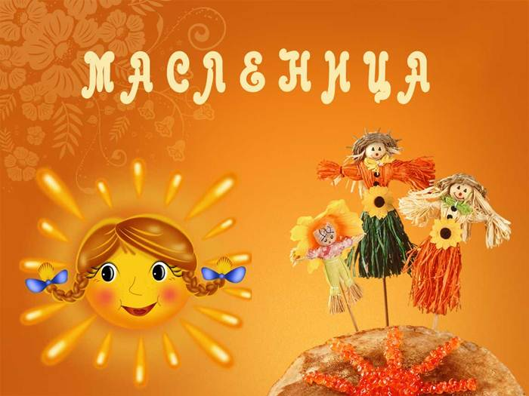

Автор: Шубина Л. Г.

2017 г.

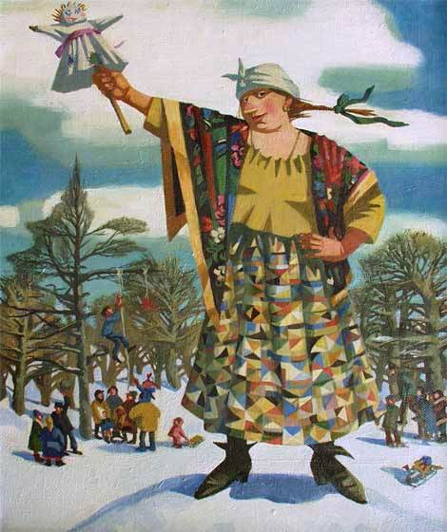

**Масленица**

**Согласно легенде, Масленица родилась на Севере, отцом ее был Мороз. Однажды в самое суровое и печальное время года человек заметил ее, прячущуюся за огромными сугробами, и призвал помочь людям, согреть и развеселить их.**

**И Масленица пришла, но не той хрупкой девочкой, что пряталась в лесу, а здоровой бабой с румяными щеками, коварными глазами, не с улыбкой на устах, а с хохотом. Она заставила человека забыть о зиме, разогрела зазябшую кровь в его жилах, схватила за руки и пустилась с ним плясать до обморока.**

*С тех пор Масленица — это озорное и весёлое прощание с зимой и встреча весны, несущей оживление в природе и солнечное тепло.*

Здравствуй, Масленица дорогая!Наша гостьюшка годоваяНа саночках расписных,На кониках вороных.Живет Масленица семь деньков.Оставайся, Масленица, семь годков!

(народное)

**Каждый день масленицы имел свое название, за каждым закреплены были определенные действия, правила поведения:**

|  |
| --- |
| **Понедельник — «встреча», Вторник — «заигрыш», Среда — «лакомка», «разгул», «перелом», Четверг — «разгуляй-четверток», «широкий», Пятница — «тещины вечера», «тещины вечерки», Суббота — «золовкины посиделки», «проводы», Воскресенье — «прощеный день».** |

Понедельник — встреча

В этот день из соломы делали чучело Масленицы, надевали на него старую женскую одежду, насаживали это чучело на шест и с пением возили на санях по деревне. Затем Масленицу ставили на снежной горе, где начиналось катание на санях. Песни, которые поют в день «встречи», очень жизнерадостны.

      Вторник — заигpыш

С этого дня начинались разного рода развлечения: катания на санях, народные гулянья, представления. В больших деревянных балаганах (помещения для народных театральных зрелищ с клоунадой и комическими сценами) давали представления во главе с Петрушкой и масленичным дедом. На улицах попадались большие группы ряженых, в масках, разъезжавших по знакомым домам, где экспромтом устраивались веселые домашние концерты. Большими компаниями катались по городу, на тройках и на простых розвальнях. Было в почете и другое нехитрое развлечение — катание с обледенелых гор.

      Среда — лакомка

Она открывала угощение во всех домах блинами и другими яствами. В каждой семье накрывали столы с вкусной едой, пекли блины, в деревнях в складчину варили пиво. Повсюду появлялись театры, торговые палатки. В них продавались горячие сбитни (напитки из воды, меда и пряностей), каленые орехи, медовые пряники. Здесь же, прямо под открытым небом, из кипящего самовара можно было выпить чаю.

      Четверг — разгул (перелом, широкий четверг)

На этот день приходилась середина игр и веселья. Возможно, именно тогда проходили и жаркие масленичные кулачные бои, кулачки, ведущие свое начало из Древней Руси. Были в них и свои строгие правила. Нельзя было, например, бить лежачего («лежачего не бьют»), вдвоем нападать на одного (двое дерутся — третий не лезь), бить ниже пояса или бить по затылку. За нарушение этих правил грозило наказание. Биться можно было «стенка на стенку» или «один на один». Велись и «охотницкие» бои для знатоков, любителей таких поединков. С удовольствием наблюдал такие бои и сам Иван Грозный. Для такого случая это увеселение готовилось особенно пышно и торжественно. И все-таки это была игра, праздник, которому, естественно, соответствовала и одежда. Если и вы хотите следовать древним русским ритуалам и обычаям, если у вас сильно чешутся руки, можно слегка и позабавиться, наверное, дракой — снимутся заодно и все негативные отрицательные эмоции, наступит разрядка (может, в этом и был какой-то тайный смысл кулачных боев), а заодно это и поединок сильнейших. Только не забывайте обо всех ограничениях и, главное, о том, что это все-таки праздничный, игровой поединок.

      Пятница — тещины вечера

Целый ряд масленичных обычаев был направлен на то, чтобы ускорить свадьбы, содействовать молодежи в нахождении себе пары. А уж, сколько внимания и почестей оказывалось на масленице молодоженам! Традиция требует, чтобы они нарядные выезжали «на люди» в расписных санях, наносили визиты всем, кто гулял у них на свадьбе, чтобы торжественно под песни скатывались с ледяной горы. Однако, самым главным событием, связанным с молодоженами, было посещение тещи зятьями, для которых она пекла блины и устраивала настоящий пир (если, конечно, зять был ей по душе). В некоторых местах «тещины блины» происходили на лакомки, т. е. в среду на масленичной неделе, но могли приурочиваться к пятнице. Если в среду зятья гостили у своих тещ, то в пятницу зятья устраивали «тещины вечерки» приглашали на блины. Являлся обычно и бывший дружка, который играл ту же роль, что и на свадьбе, и получал за свои хлопоты подарок. Званая теща (существовал и такой обычай) обязана была прислать с вечера все необходимое для печения блинов: сковороду, половник и пр., а тесть посылал мешок гречневой крупы и коровье масло. Неуважение зятя к этому событию считалось бесчестием и обидой, и было поводом к вечной вражде между ним и тещей.

      Суббота — золовкины посиделки

Золовка — это сестра мужа. Итак, в этот субботний день молодые невестки принимали у себя родных. Как видим, на этой «масленице жирной» каждый день этой щедрой недели сопровождался особым застольем.

      Воскресенье — проводы, целовальник, прощеный день.

Последний день масленичной недели назывался «прощёным воскресеньем»: родственники и друзья ходили друг к другу не праздновать, а с «повинением», просили прощения за умышленные и случайные обиды и огорчения, причинённые в текущем году. При встрече (порой даже с незнакомым человеком) полагалось остановиться и с троекратными поклонами и «слёзными словами» испросить взаимного прощения: «Прости меня, в чём я виноват или согрешил перед тобой». «Да простит тебя Бог, и я прощаю»,- отвечал собеседник, после чего в знак примирения нужно было поцеловаться.  
      Прощание с Масленицей завершалось в первый день Великого поста — Чистый понедельник, который считали днем очищения от греха и скоромной пищи. Мужчины обычно «полоскали зубы», т.е. в изобилии пили водку, якобы для того, чтобы выполоскать изо рта остатки скоромного; в некоторых местах для «вытряхивания блинов» устраивали кулачные бои и т.п. В Чистый понедельник обязательно мылись в бане, а женщины мыли посуду и «парили» молочную утварь, очищая ее от жира и остатков скоромного.

 Вся же неделя именовалась «честная, широкая, веселая, боярыня-масленица, госпожа масленица».

*Широкая Масленица - Сырная неделя!  
Ты пришла нарядная к нам Весну встречать.  
Печь блины и развлекаться будем всю неделю,  
Чтоб Зиму студёную из дому прогнать!*

*ВОСКРЕСЕНЬЕ светлое быстро наступает.  
Облегчают душу все в "ПРОЩЁНЫЙ ДЕНЬ".  
Чучело соломенное - Зимушку - сжигают,  
Нарядив в тулупчик, валенки, ремень...*

*Пышные гуляния Ярмарка венчает.  
До свиданья, Масленица, приходи опять!  
Через год Красавицу снова повстречаем.  
Снова будем праздновать, блинами угощать!*

